Nama : Firman Aulia Insani  
NIM : 123180161

Data 1 : Atribut karyawan : rajin, peduli lingkungan, mampu kerjasama, prakarsa inisiatif

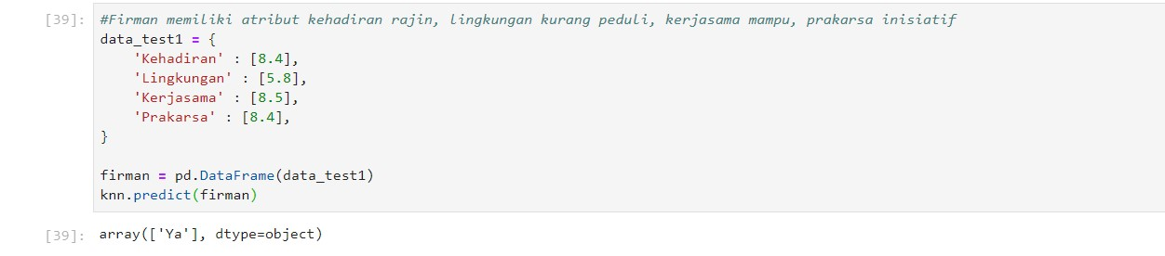

Gambar 1

Data 2 : Atribut karyawan : kurang rajin, peduli lingkungan, tidak mampu kerja sama, prakarsa kurang  
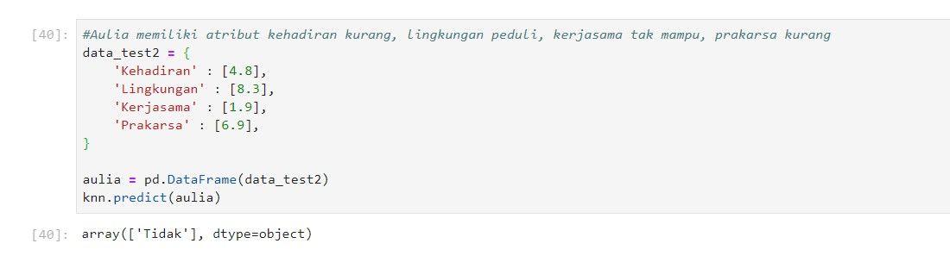  
 Gambar 2

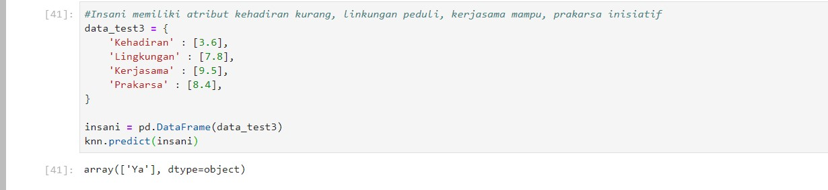Data 3 : Atribut karyawan : kehadiran kurang, peduli lingkungan, mampu kerjasama, prakarsa inisiatif  
  
 Gambar 3

Data 4 : Atribut karyawan : kehadiran rajin, kurang peduli lingkungan, tidak mampu kerjasa sama, prakarsa inisiatif

Gam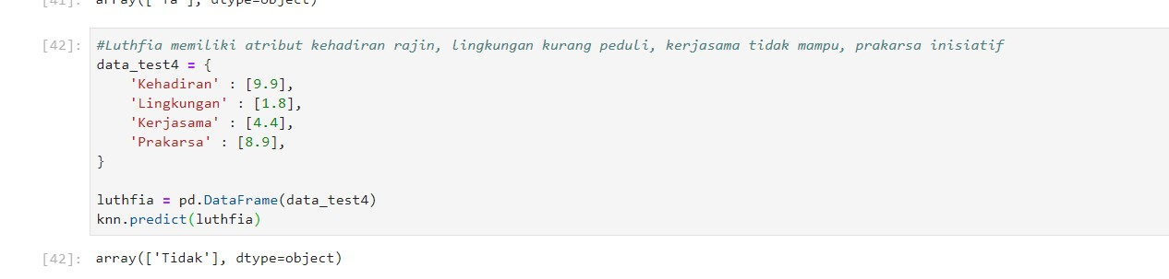bar 4

Data 5 : Atribut karyawan : kehadiran rajin, tidak peduli lingkungan, mampu kerjasama, prakarsa tidak inisiatif

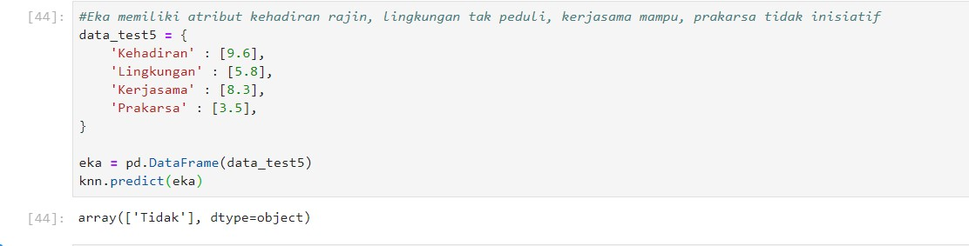Gambar 5